**Documentação EstacionaLocal**

**Mini Mundo**

A empresa EstacionaLocal, é um estacionamento que atua em diversas áreas do Brasil, e em muitos shoppings. Atualmente, tiveram diversas reclamações sobre esquecimento de carros na garagem e clientes demorarem mais do que o tempo pago na garagem. A falta de organização pode ser facilmente resolvido com um Banco de Dados, e um sistema que notificará o usuário sobre o horário das hospedagens. Além de mostrar as câmeras de segurança do estabelecimento.

**Tabela de Preços**

*1 Hora === R$10,00*

*2 horas === R$20,00*

*3 horas === R$25,00*

*4 horas === R$30,00*

**Tabelas PHPMyAdmin**

**Tblaluguel:**

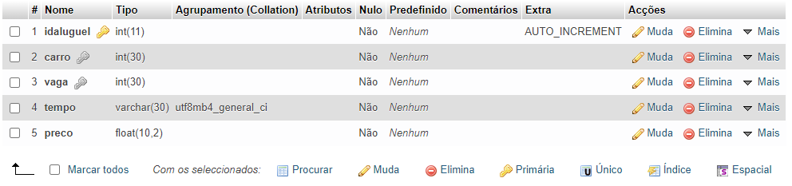

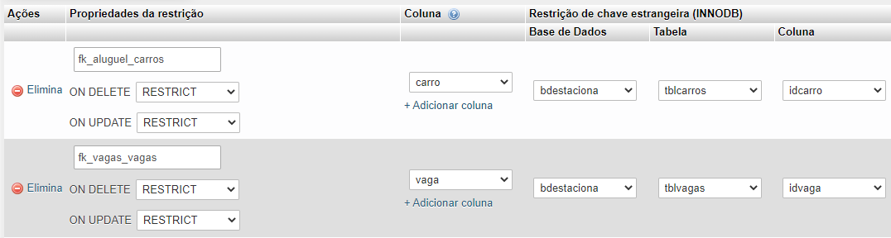

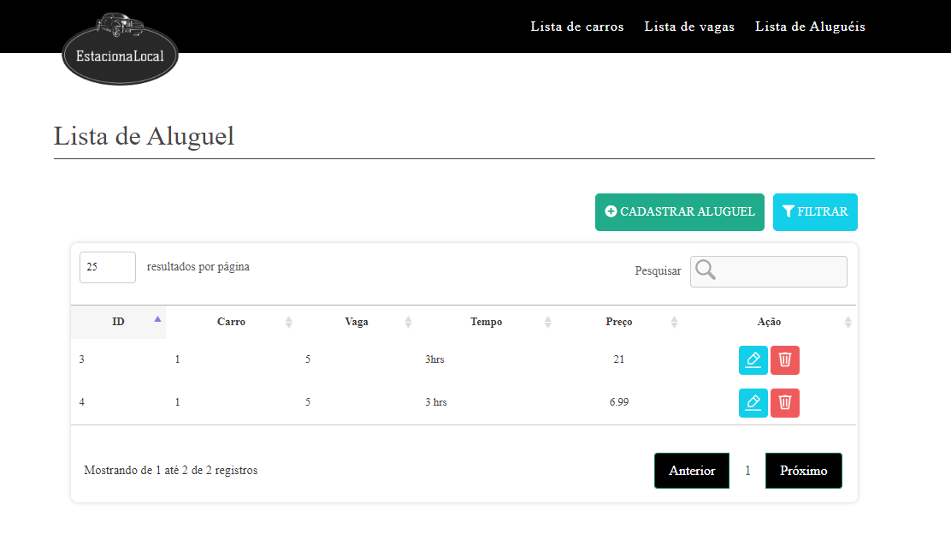

**Tblcarros:**

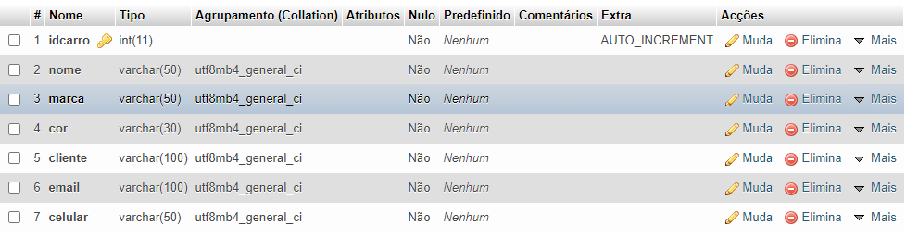

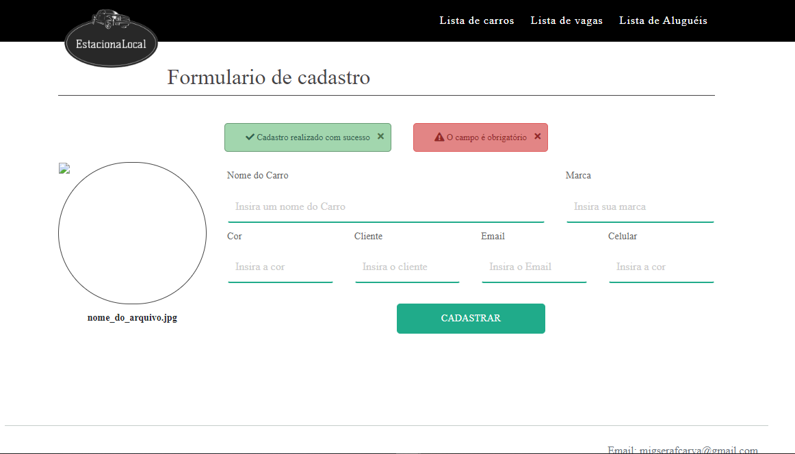

**Tblidoso:**

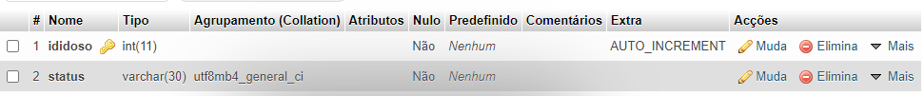

**Tblpreferencial:**

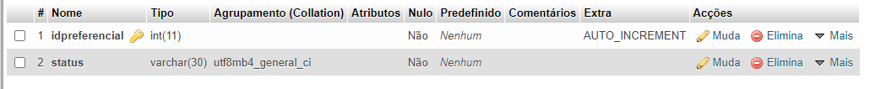

**Tblvagas:**

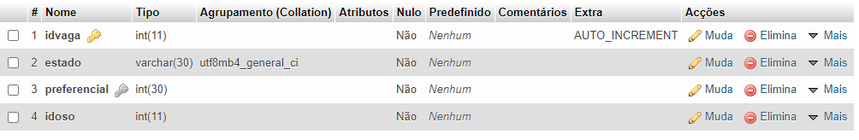

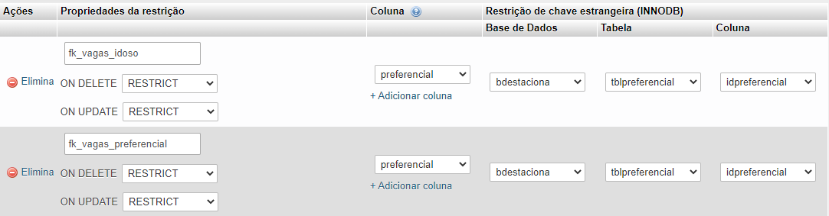

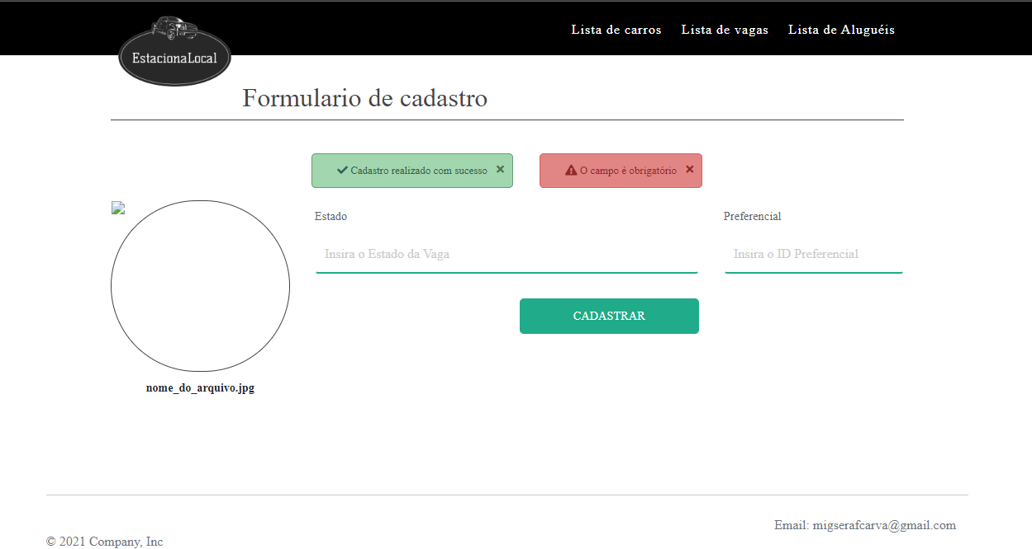

**Conclusão do Curso**

A minha opinião sobre o curso é extremamente positiva, acredito que vá me ajuda muito a entrar no mercado de trabalho de programação. Foi passado muitas informações, foi ensinado a como publicar um site completo e foi ensinado linguagens de programações que eu não conhecia. Concluindo um curso completo e bem informado.

**Planos Futuros**

Estudar sobre o Laravel ou o CodeIgnitter e entrar como programador web no mercado de trabalho, enquanto faço faculdade. E fazer curso de inglês para alcançar a fluência e trabalhar para o exterior.